Quelle couleur choisir pour un logo : la psychologie derrière les couleurs

Enfonçons une porte ouverte : l’être humain se révèle être très sensible aux stimuli visuels.  
**La couleur** est la première chose que notre cerveau remarque dans un logo, avant même de traiter les mots ou le contexte.  
Les couleurs émettent des messages tant à notre conscient qu’à notre inconscient. Elles ont un impact majeur sur **les émotions**, la connexion humaine et les prises de décisions.  
C’est pourquoi il est primordial de bien les choisir et de bien les associer pour transmettre un message, une idée et/ou une émotion.

Dans cet article, nous allons tenter de vulgariser l’approche de cet impact que peuvent avoir les couleurs sur nous.

Concevoir un logo, c’est se retrouver face à une multitude de problématiques. Il doit être unique, compréhensible, mémorisable et forcément, il doit sortir du lot.  
C’est aussi s’interroger sur d’autres critères, comme la personnalité que l’on veut donner à une marque en lui octroyant quelques caractéristiques (modèle d’Aaker).  
Donc nous considérerons dans cet article, que si vous en êtes à choisir les couleurs de votre logo, c’est que vous avez déjà réalisé toutes les étapes de sa conception au préalable.

## **Pour commencer**

Concernant le choix des couleurs, celles-ci doivent être en lien avec l’activité de l’entreprise ou du projet en question. Malheureusement il n’existe pas de solution toute prête que l’on pourrait adapter à toutes les situations.

Alors comment faire ? Et bien il faut avouer que certains modèles semblent fonctionner lorsqu’il est question de **psychologie des couleurs** et de l’utilisation de ces dernières dans la création d’un logo.  
Donc pour ne pas se planter, **s’inspirer des grands leaders** d’un marché est une bonne idée. Les plus grandes marques utilisent les couleurs suivantes : bleu, rouge, noir, gris/argent et jaune/or. Dans l’hexagone, les couleurs les plus appréciées par les français sont **le noir, le bleu et le vert**.

**Ne pas trop en faire** semble aussi être une bonne idée. L’immense majorité des entreprises (pour ne pas dire la quasi-totalité) n’utilise que 2 couleurs dans ses logos (Coca Cola, Adidas, Facebook …). Rares sont les entreprises qui en utilisent 3 et plus (Google, Microsoft …). De plus, la moitié des entreprises va **combiner texte et logo**, alors qu’environ 40% n’utilisent que du texte et moins de 10% n’incluent pas le nom de leur logo.

Pour revenir aux couleurs, il faut savoir que celles-ci sont effectivement une source d’influence mais **pas sans risque**. En effet, chaque couleur peut être favorable à une entreprise ou au contraire lui nuire. Sans oublier le contexte culturel ! Le blanc par exemple, synonyme de pureté, est associé au mariage. Mais le blanc est également une couleur de deuil dans la symbolique asiatique. Donc pour se faire connaître à l’international, il faut vérifier que l’on a fait le bon choix pour les couleurs (idem pour le nom, car le monde du marketing nous a déjà réservé de petites pépites parfois gênantes. Mais c’est un autre sujet).

Bref, s’il y a des réalités à prendre en compte selon les cultures, des précédents sur les marchés, on s’aperçoit que les règles ne sont pas **totalement**strictes dans l’utilisation des couleurs pour un logo ! Il y a des évidences, comme pour le rouge (que nous allons voir juste après).  
Mais il arrive que certaines entreprises passent un peu outre, n’appliquent pas de façon rigide la psychologie des couleurs et tentent des choses. Sinon, sous prétexte que le bleu est une des couleurs préférées d’une population, tout serait alors bleu. Et selon l’activité d’une entreprise, une couleur vaudra toujours mieux qu’une autre.

Heureusement alors que des entreprises tentent de jouer la carte de l’originalité. Mais il est conseillé de **ne pas utiliser plus de 3 couleurs** sur un logo, pour éviter un effet sapin de Noël.

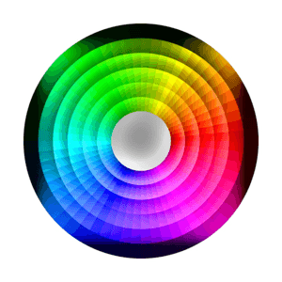

## **Couleurs et classification**

Il existe 3 couleurs primaires. Elles ne sont pas le résultat d’un mélange de couleurs. En revanche, les couleurs primaires servent de base pour obtenir toutes les autres couleurs (couleurs secondaires, tertiaires et autres différentes nuances existantes).

Allons encore plus loin. Il existe en réalité deux systèmes de classification des couleurs : la **synthèse additive** et la **synthèse soustractive**.

Chaque système dispose donc de ses trois couleurs primaires, qui le définissent. Le choix de l’un de ces systèmes va dépendre de l’utilisation que l’on veut faire de la couleur.

Dans les ouvrages ou sur internet, la synthèse soustractive est le principe de couleur le plus souvent repris mais généralement sans que l’on précise la différence entre les deux systèmes.

La **synthèse soustractive** considère la couleur **comme une matière** (peinture, encre, poudre …). Pour faire ressortir les couleurs, ce principe n’utilise pas la lumière, contrairement à la synthèse additive, mais la luminosité du support, les couleurs étant représentées physiquement par de la matière.

A l’inverse, on parle de **synthèse additive** lorsqu’il s’agit d’utiliser la couleur **à travers la lumière**. Plus simplement, c’est le fait d’utiliser la lumière de plusieurs sources de différentes couleurs, afin d’obtenir une nouvelle couleur. Il s’agit du principe utilisé pour tout ce qui concerne la lumière : écrans LCD et LED, télévision, projecteurs, vidéo-projecteurs…

En mélangeant les couleurs primaires, nous obtenons donc les **couleurs secondaires**. Celles-ci sont plus claires que les primaires, elles absorberont moins de lumière.

Ainsi, pour la **synthèse additive**, les couleurs primaires sont le rouge, le vert et le bleu : RVB (Rouge, Vert, Bleu).

Couleurs secondaires :

* **Rouge + vert = jaune**
* **Bleu + vert = cyan**
* **Bleu + rouge = magenta**

Le mélange Rouge + Vert + Bleu = Blanc

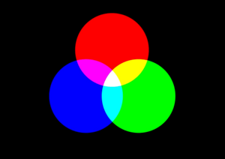

Alors que pour la **synthèse soustractive**, les couleurs primaires sont le cyan (bleu primaire), le magenta (rouge primaire) et le jaune : CMJ (Cyan, Magenta, Jaune). Si deux couleurs primaires sont mélangées, le résultat sera une couleur secondaire plus sombre qui absorbera donc plus de lumière.

Couleurs secondaires :

* **Cyan + magenta = bleu**
* **Cyan + jaune = vert**
* **Jaune + magenta = rouge**

Le mélange Cyan + Magenta + Jaune = Noir

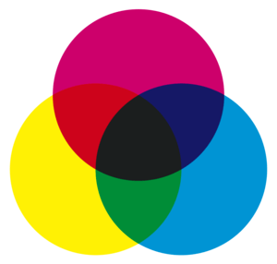

Passons ensuite au cercle chromatique. Ce dernier met en évidence les couleurs opposées. Elles sont désignées comme complémentaires, ce qui veut dire qu’elles peuvent être associées.

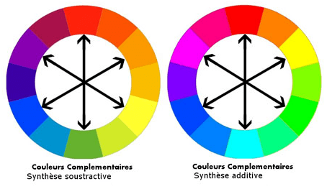

## **Sens et utilisations**

**Rouge :**

Couleur de tempérament puisqu’on la définit souvent comme motivante, excitante, passionnée ; liée à la colère, au sang, à la séduction ou à la modernité. Une couleur extrêmement populaire, controversée et complexe, qui peut renvoyer à des notions contraires comme l’amour et la haine. À éviter lorsqu’on veut montrer du sérieux ou du classicisme.

Le rouge permet de faire ressortir le texte et les images, de les mettre au premier plan. Sa visibilité extrême nous stimule et nous pousse à agir rapidement. Le monde du marketing le sait bien. Ce n’est pas un hasard non plus si la couleur rouge est utilisée pour la sécurité ou pour indiquer des dangers par exemple (panneaux de signalisation, feux tricolores, extincteurs). Le rouge stimule aussi l’appétit, c’est pourquoi cette couleur est employée en grande partie dans le secteur de la restauration

D’une manière générale, le rouge est très présent dans le monde des logos ; à utiliser si on veut donner l’image d’un leader du marché. Mais il reste une couleur agressive, donc pour une entreprise conservatrice, de la finance ou de puériculture, cette couleur est à éviter. Mais pas pour l’univers du sport, de l’alimentation, du luxe.

En Asie, le rouge est la couleur des prières, des célébrations, du respect. Alors que sur le continent africain, il est synonyme de deuil (comme en Afrique du Sud).

Le combo rouge et blanc est un classique, tout comme le rouge et jaune. Plus rare, une combinaison de 4 couleurs, comme Lego.

Exemples de marques : Coca Cola, KFC, Canon, Nintendo, H&M, Netflix, Red Bull, McDonald’s, Swiss.

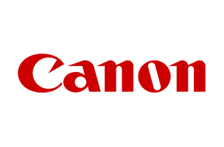

**Jaune :**

La bonne humeur, l’optimisme et l’accessibilité. Cette couleur est synonyme de confiance en soi, de réconfort, de jeunesse et d’énergie. En occident, le jaune n’est pourtant pas la couleur la plus appréciée, évoquant souvent la jalousie, l’adultère, la lâcheté, la peur, l’anxiété et même la folie. En Russie, il existe une expression familière, « maison jaune », synonyme d’asile psychiatrique. Cette couleur a des connotations plus fortes dans les pays asiatiques. En effet, au Japon, elle est associée au courage et à la force. En Inde, on l’associe souvent au commerce et au négoce et pour les bouddhistes, le jaune est lié au spirituel.

Mettre du jaune dans un logo permet, cela dit, de capter l’attention ; une bonne idée pour les entreprises qui se lancent. Sport, loisirs, alimentation et univers du bébé utilisent le jaune, mais c’est aussi le cas des secteurs du tourisme, de l’agro-alimentaire, des assurances, des organismes de crédits, ou de l’art.

Le jaune permet aussi de générer des achats impulsifs ou d’améliorer une image. Mcdonald’s et Subway l’ont bien compris. Dans un autre genre, Nikon et Ferrari également.

Exemples de marques : Nikon, McDonald’s, Chupa Chups, Bic, Ferrari, Subway, Ikea

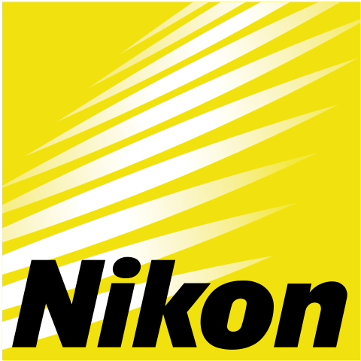

**Or :**

Cette couleur est souvent confondue avec le jaune. Pourtant ce dernier n’a pas la puissance de la couleur or. Dans nos esprits, la couleur or renvoie à la richesse, la royauté, le luxe, le prestige.

Cette couleur est donc traditionnellement utilisée pour indiquer une qualité supérieure, unique. Cela sous-entend que les produits ne sont réservés qu’à une certaine élite pouvant se les offrir. C’est pourquoi les entreprises liées au monde du luxe ou de la finance aiment utiliser cette couleur pour leurs produits.

Mais attention à ne pas trop utiliser cette couleur. Elle peut renvoyer une image autoritaire, suffisante et sombre. Il est par contre intéressant d’en rajouter des touches ici et là ; une couleur or métallique attire le regard, tandis qu’une nuance plus estompée donnera un aspect traditionnel qui peut être rassurant, sans être bling-bling.

Exemples de marques : Chevrolet, Warner Bros et 20th Century Fox.



**Bleu :**

Une couleur classique et extrêmement utilisée et pour cause, c’est la couleur que beaucoup de personnes préfèrent de par le monde. Le bleu renvoie au calme, au contrôle, à la logique et à la liberté. Cette couleur est aussi associée à l’honnêteté, l’intelligence, la sécurité, la pureté et la confiance.

Utiliser du bleu aide une société à établir la confiance avec ses prospects et lui fait gagner en crédibilité et en sérieux. Une couleur adaptée aux mondes du soin, de la finance, du transport … Mais cet aspect sérieux, trop répandu et trop classique ne conviendra pas à une entreprise travaillant dans le luxe, la mode ou l’alimentation. Le bleu renvoie, en effet, au froid et à la rigidité.

On la retrouve dans plus d’un logo sur deux car elle est synonyme de sérieux, de maturité et de fiabilité.

Exemples de marques : Facebook, IBM, Volkswagen, HP, Samsung, Twitter, AOL, Intel, Dell, Ford, Skype, Visa.



**Orange :**

Liée à la jeunesse, à la vivacité, et à la puissance mais aussi au plaisir. Ce mélange de rouge et de jaune est intéressant lorsqu’on veut sortir du lot car il est utilisé moins fréquemment que le rouge, pour un impact équivalent sur les prospects. Cette couleur provoque un appel direct à l’action, aux achats impulsifs et rend une marque sympathique et accessible.

L’orange est aussi la couleur de la communication, de la fierté ou de l’ambition. Il est souvent associé à la joie, la chaleur, l’enthousiasme, la créativité, la détermination, le succès, l’encouragement et …. La méfiance.

Les univers du sport, de la communication, des transports, de l’agro-alimentaire, du divertissement, des produits pour la famille et pour bébé aiment cette couleur. Elle donne un aspect énergique tout en assurant une réelle visibilité. Mais si on en utilise trop, on donne une image immature, frivole et arrogante. Donc attention dans le domaine des activités risquées pour les clients (comme la finance).

Dans certaines cultures, la couleur orange renvoie vers le bouddhisme et l’hindouisme.

Exemples de marques : Firefox, Harley Davidson, Amazon, Fanta, EasyJet, Soundcloud, Nickelodeon, Timberland.



**Vert :**

Très utilisée par les enseignes tournées vers l’environnement, cette couleur est liée à la nature, à l’amitié, à la détente, au repos et à la paix. Pour certains, cela fait penser également à la rentabilité, à l’argent (billet vert, dollars américains) mais cette association d’idées est moins forte qu’avec la couleur Or.

D’une manière générale, cette couleur est assez polyvalente et l’oeil humain la décrypte bien. En effet, il est capable de distinguer plus de nuances dans vert que dans d’autres couleurs. Si l’on veut promouvoir des biens et services liés au bien-être, au respect de l’environnement ou à la famille, cette couleur est véritablement adaptée.

Mais comme cette couleur est plutôt apaisante et qu’elle pousse plus au repos qu’à l’action, on pourrait penser que le monde du marketing n’en raffole pas forcément. Pourtant, on peut remarquer que certains grands groupes l’utilisent tout de même comme dans la finance, avec la BNP. Et pour cause, le vert reste une couleur très liée de par le monde, aux notions de détente et de nature, comme nous le disions juste avant.

Le vert n’est, cela dit, pas adapté aux mondes du transport et du sport, mais davantage aux domaines du tourisme, de la beauté et du bien-être, de l’agriculture bio et de l’environnement.

Cette couleur n’est pas assez puissante pour des univers professionnels liés à l’action. Pour contrer cet aspect détente du vert, il est possible d’ajouter du blanc, du jaune ou de l’argent dans un logo (comme Land Rover l’a fait).

Exemples de marques : Android, BNP, Sony Ericsson, Land Rover, Xbox Microsoft, BP, Heineken, Starbucks, Spotify.



**Rose :**

Clairement lié à la féminité et à l’amour dans l’esprit des gens, le rose incarne aussi la tendresse, la douceur, la vivacité, le luxe et la jeunesse. Cette couleur se veut rassurante et apaisante. Ainsi, le rose est souvent utilisé pour des produits et services destinés aux femmes de tous âges, mais aussi aux bébés. De la barbie aux magazines, en passant par les produits de soin (hygiène, cosmétiques …), le rose rend les logos sophistiqués et élégants lorsqu’il est associé avec une couleur plus sombre (comme le gris ou le noir).

Paradoxalement, ce n’est pas une couleur très utilisée. Elle peut être un bon moyen pour se différencier des concurrents. Sauf si cela concerne une entreprise évoluant dans la finance, l’informatique ou le transport. En effet, le rose renvoie aussi vers l’immaturité, la naïveté, la faiblesse ou le manque de combativité. Quand on sait que cette couleur est associée au sexe féminin, on peut clairement parler de sexisme… !!!

Au Japon, cette couleur évoque le printemps et la floraison des cerisiers.

Exemples de marques : T Mobile, Barbie, Cosmopolitan, Closer

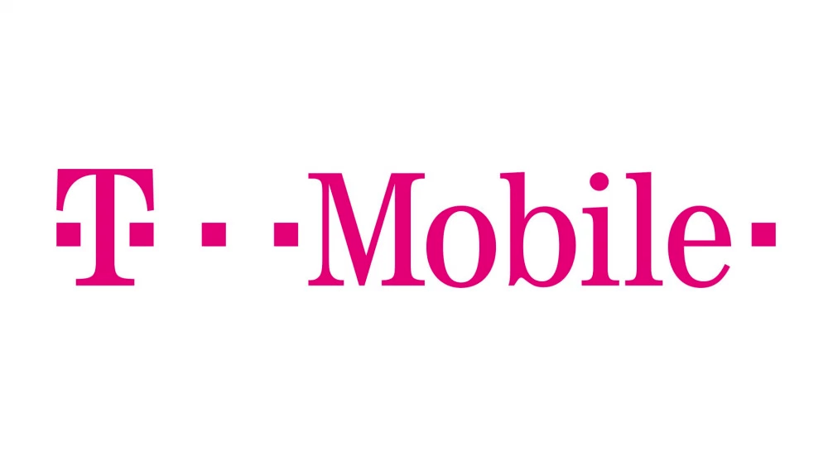

**Violet :**

Cette teinte donne un aspect royal, spirituel, luxueux avec une touche de féminité. Le violet véhicule aussi une image de paix, de délicatesse, d’amitié, d’intelligence ou de méditation.

Utilisée pour être original mais sans aller trop loin, cette couleur reste en effet une teinte jeune, aussi associée à des choses mystérieuses, envoûtantes. Un public plus âgé aura par contre quelquefois une réaction différente, percevant dans certaines nuances de violet un côté distant, voire décadent.

Assez peu utilisé au final, le violet souffre d’être sous-estimé ; un peu comme le rose. Le violet est utilisé fréquemment dans les domaines de l’art et de la culture, dans le luxe, la musique, et l’éducation. Il est moins adapté pour les domaines de la mode ou du transport. Encore que, FedEx a su tirer profit des connotations jeune et innovante liées au violet.

Néanmoins, même utilisé en petite quantité, le violet apporte à un logo une apparence luxueuse qui se répercute sur les produits et services également. Notamment si on l’associe avec la couleur or.

Exemples de marques : Yahoo, Milka, FedEx, Twitch



**Marron :**

Lorsqu’on choisit le marron, c’est pour indiquer un aspect robuste, sérieux et masculin. Le marron renvoie au bois, à la terre. Le marron apporte soutien, maturité et réconfort. Et comme le vert, on peut utiliser le marron pour l’écologie, l’univers bio ou des produits familiaux comme le chocolat ! Et ça, certaines entreprises (comme Mars Incorporated avec M&M’s) l’ont bien compris.

Pour son aspect négatif, le marron peut renvoyer un côté rigide et peu enthousiasmant.

Par rapport au bleu, le marron est bien moins utilisé et donc approprié pour se différencier. Il a aussi l’avantage d’exprimer la neutralité.

À méditer ; d’autant plus lorsqu’on voit le succès d’une entreprise comme UPS.

On retrouve le marron dans la culture, l’histoire et l’éducation, l’environnement, la confiserie, et les produits de luxe.

Exemples de marques : UPS, M&M’s, Nespresso



**Noir :**

Ici aussi, cette couleur (qui n’en est pas une normalement !) est liée au luxe, à la modernité et à la sophistication. Donc elle est à éviter si la marque est censée être accessible et abordable pour tous. Le noir est avec le bleu et le rouge, l’une des couleurs les plus utilisées.

Intemporelle, c’est une couleur forte, très utile pour renforcer les autres couleurs. Il est intéressant de l’accompagner d’une couleur chaude ou d’une couleur pâle pour rehausser son style.

Le noir donne une impression de perspective et de profondeur, mais attention, il va absorber la lumière et diminuer aussi la lisibilité. Il est souvent associé au deuil, à la tristesse. C’est aussi une couleur autoritaire.

Le noir est souvent utilisé dans le cinéma, l’art, le luxe, la photographie et l’infographie.

Exemples de marques : Chanel, Tiffany & Co, Puma, Nike, Adidas, Times, Calvin Klein, LG

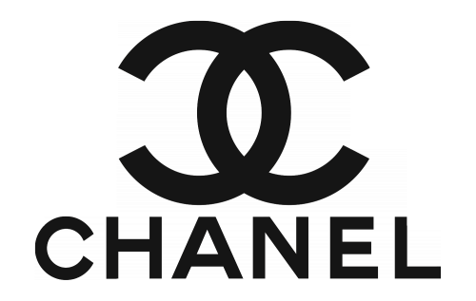

**Blanc :**

Même si, à proprement parler, le blanc n’est pas une couleur, le grand public le classe dans cette catégorie. Pour la simplicité, faisons de même. Polyvalent, le blanc est synonyme de paix, de pureté, de liberté, de neutralité, de clarté, d’hygiène et d’innocence. On l’associe à tout ce qui est neuf et frais. Et c’est parce qu’il est “propre sur lui” que les industries médicales et du luxe apprécient beaucoup le blanc.

Comme il réfléchit la lumière, une grande quantité de blanc peut être difficile à regarder pendant un long moment. Attention donc.

Souvent utilisé comme couleur secondaire, le blanc est un excellent moyen de rendre plus éclatantes et plus perceptibles les autres couleurs de votre logo.

Comme nous le disions plus haut, dans de nombreux pays, le blanc est une couleur de mariage. Cependant, dans certains pays asiatiques comme la Chine, il est traditionnellement associé aux funérailles et au deuil.

Un excellent moyen pour éviter les connotations négatives consiste à mélanger le blanc avec d’autres couleurs, comme le font de nombreuses marques. C’est le cas de Nintendo (blanc + rouge) ou de Milka (blanc + violet) et autres.

Exemples de marques : Jeep, Under Armour, Cartoon Networks, L’Oréal

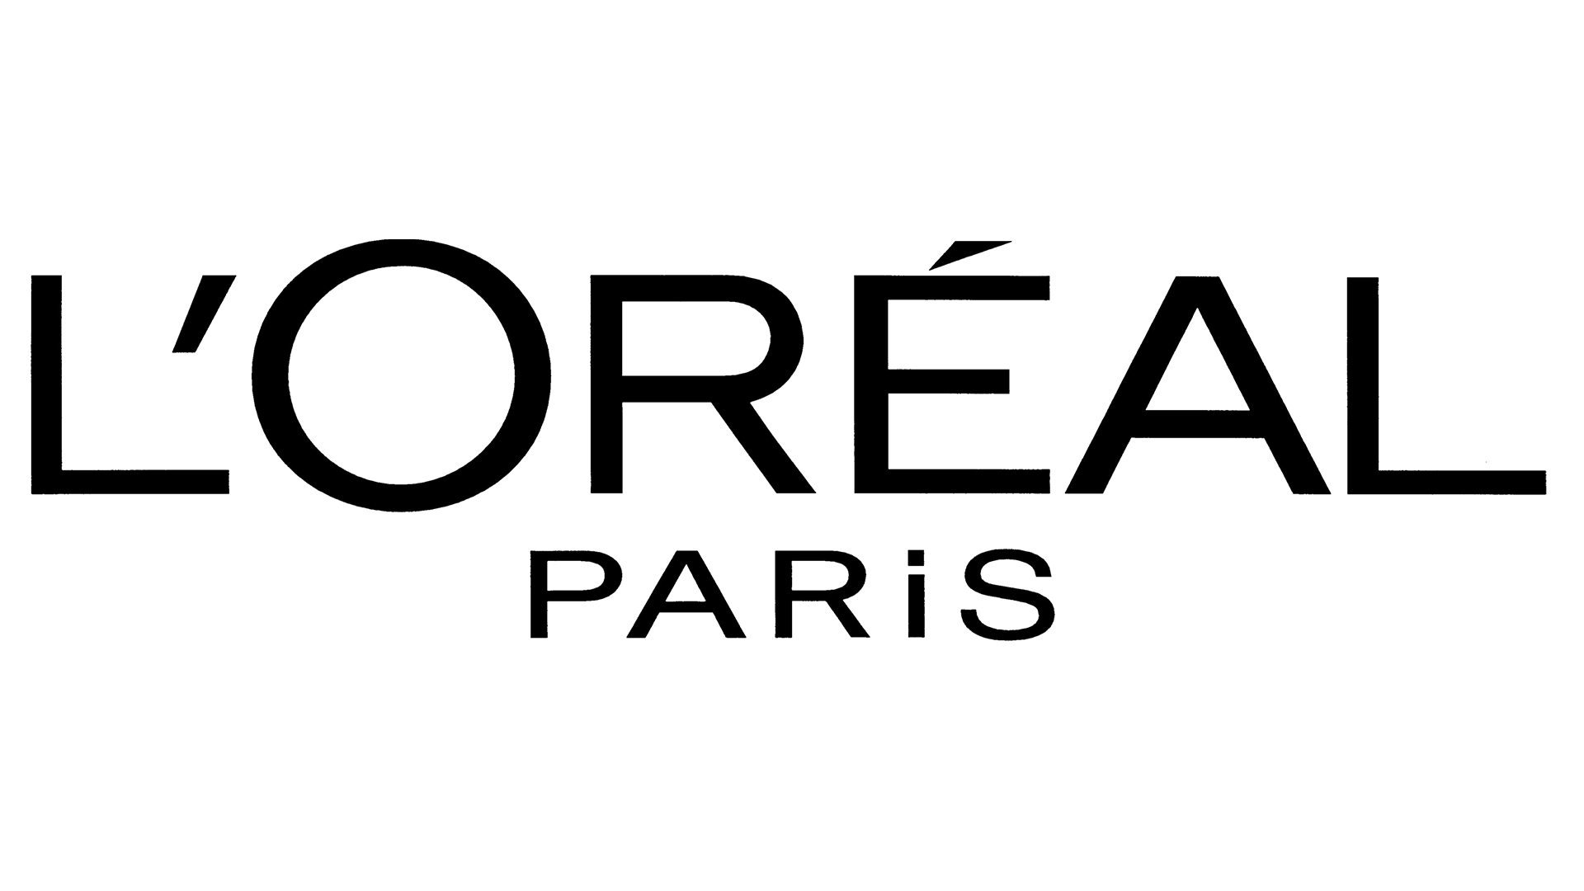

**Gris :**

Se situant entre les deux précédentes, le gris donne alors une certaine impression de calme, de neutralité et de maturité. Classique et sérieux sont aussi deux qualificatifs qui lui sont attachés. Un gris clair donne un côté accessible et inversement, un gris foncé, une impression d’élitisme ou de mystère.

Comme la teinte argent que nous allons voir juste après, le gris donne un sentiment de haute technologie. Il est très présent dans les secteurs du bâtiment, du design, l’éducation, et l’informatique et moins répandu dans la mode, l’alimentation et les loisirs.

Si on en utilise trop, le gris peut sembler ordinaire, donner une sensation de manque de couleur, d’ennui ou de tristesse. Mais plutôt passe-partout, il reste intéressant car il renforce les autres couleurs. Il éclaire les couleurs vives et claires et atténue les couleurs plus fortes et plus sombres.

Exemples de marques : Wikipédia, WordPress, Sony Ericsson, Nestlé



**Argent :**

Vertu, pureté, élégance, richesse et grâce sont les notions liées à la couleur argent. Renvoyant aussi au métal, la couleur argent se marie très bien au monde du luxe, au monde industriel ou de la technologie. Elle indique la grande qualité d’un produit, le mélange de modernité et de conservatisme d’une grande société.

Mais l’argent est aussi associé à une lame et au sentier de la guerre.

Ajouter des détails argentés à un logo permet de le sophistiquer et de faire monter une marque dans une catégorie plus classieuse.

L’argent est la couleur préférée des constructeurs automobiles ou de produits technologiques. Beaucoup de marques automobiles l’utilisent, tout comme l’industrie informatique, la mode ou la finance. Donc les entreprises n’ayant pas de rapport avec le luxe ou la technologie devront éviter d’utiliser l’argent.

Exemples de marques : Mercedes, Apple, Nissan, Honda, Audi, Renault, Citroën, Peugeot,Toyota …

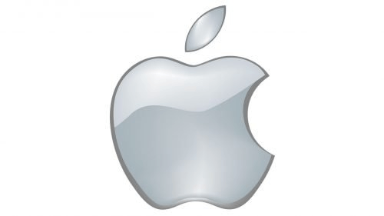

Cet article touche à sa fin.

Faire le bon choix de couleurs n’est donc pas un acte aussi simple et aussi anodin. Vous l’aurez constaté, toutes les couleurs répertoriées ici présentent des avantages et des inconvénients. **La solution magique n’existe pas**. De plus, un logo n’est pas figé dans le temps. Regardez par exemple Apple, Google, Shell. Et si votre entreprise/projet propose plusieurs services différents, il peut être bon d’adapter une partie de la couleur du logo en conséquence. C’est ce que fait FedEx avec succès.

À vous de faire vos essais, de prendre certains risques.